

**猪名川町プレスリリース**

**令和６年（2024）４月１日**

**報道関係各位**

**猪名川町役場**

**企画政策課広報戦略室**

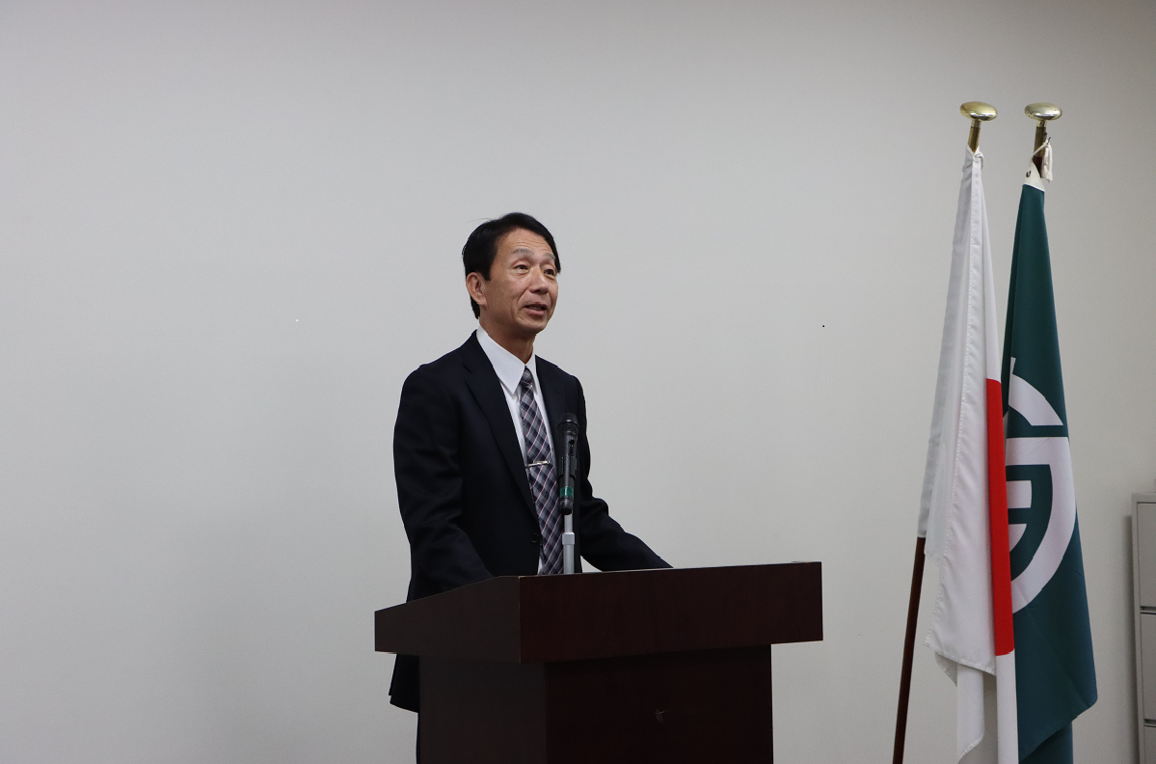

**令和６年度猪名川町辞令交付式及び教育長就任式を開催**

**【概　要】**

猪名川町は、４月１日（月）午前９時から会議室で管理職以上の職員及び新任職員（９人）など約４０人が参集し年度初めの「辞令交付式」及び「教育長就任式」を行いました。

岡本信司町長は「魅力ある町に変貌させたい。皆さんの活躍に期待する」と訓示しました。

新任職員は「地域の方の暮らしに貢献したい」「育った町で精いっぱい務める」「町民からも職員からも信頼してもらえるよう頑張る」などと決意を述べました。

また、中西一成新教育長の就任式では、「皆さんと接し改めて一緒に頑張りたい、携わる皆様へぜひ協力をお願いする」と述べられました。

**【問合せ】**

総務課　担当　建部（℡　072-766-8708）